升学毕业生“智慧团建”组织关系转接指引
团员操作指引
- 团员进行组织关系转接，首先要用当初进行“智慧团建”报到的手机登录微信，进入“广东共青团”或“广东青年之声”公众号，点击底下的菜单“智慧团建”。如果弹出“是否允许登录青年之声”，要点击“允许”。则可以进入“智慧团建”首页。
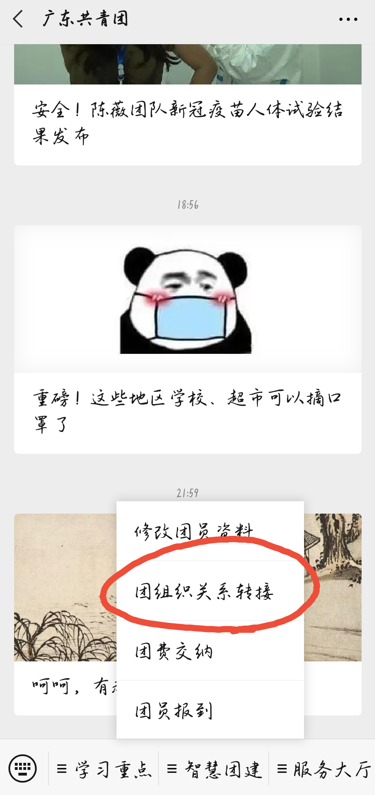

2、进入首页后，点击“组织关系转接”，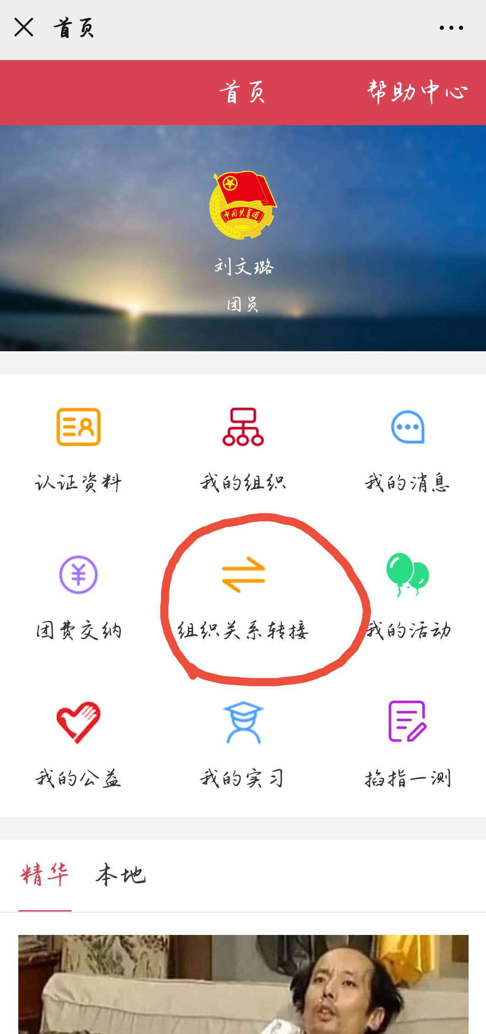，则进入图三页面。
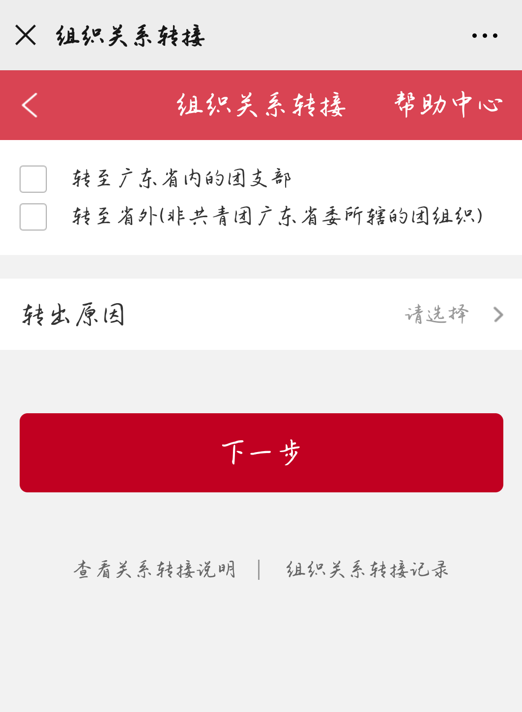
3.根据实际情况，选择“转至广东省内的团支部”或"转至省外"。
“转入组织” “学习/工作单位”为
1）本校研究生为【中国共产主义青年团中山大学环境科学与工程学院2020级环科(环工)学硕(专硕)支部委员会】。
2）出国留学（出境学习）的为出国留学（出境学习）团支部
3）工作的为工作单位团支部，工作单位无团支部的一般为工作单位所在村（社区）团组织，无法确定团支部的转至镇街“流动团员团支部”
“转出原因”选择“升学/转学/就业”等，
最后点击提交则可。
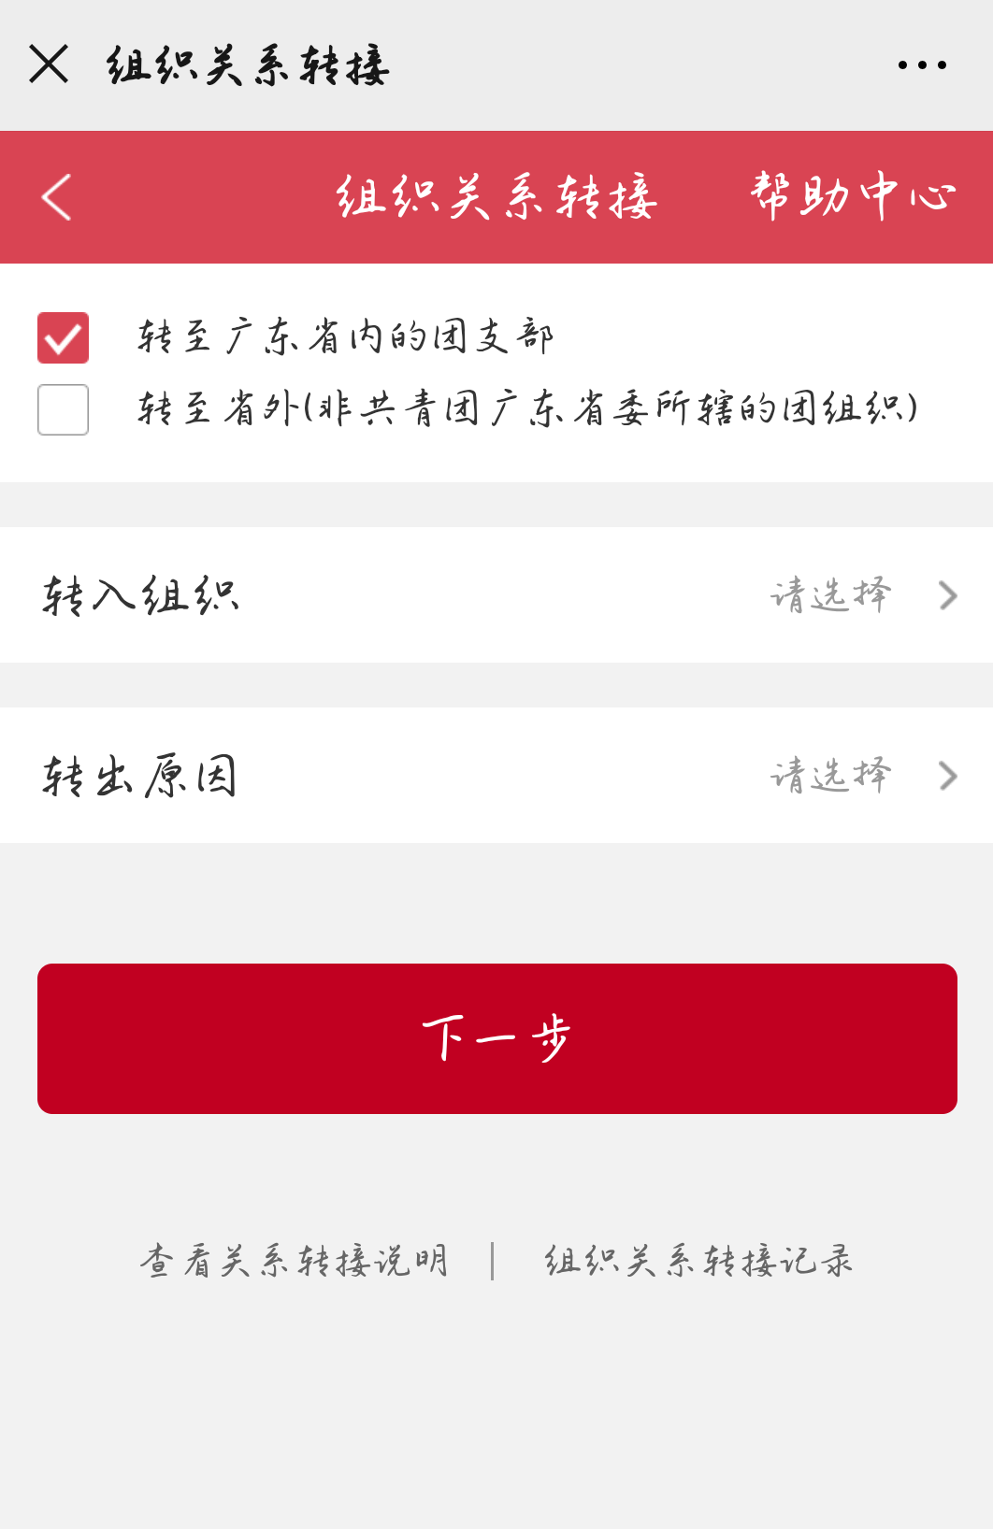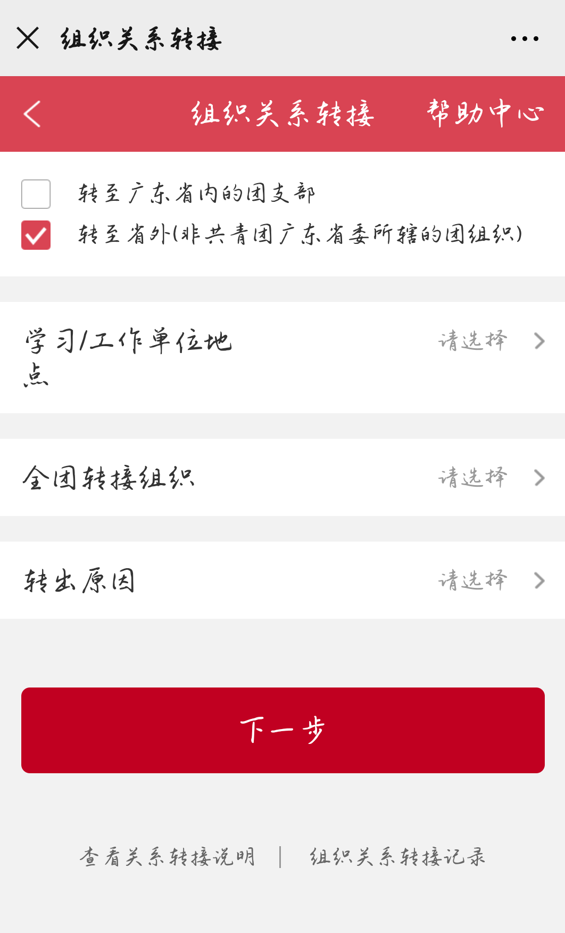

附：
广东省内组织关系转接流程图
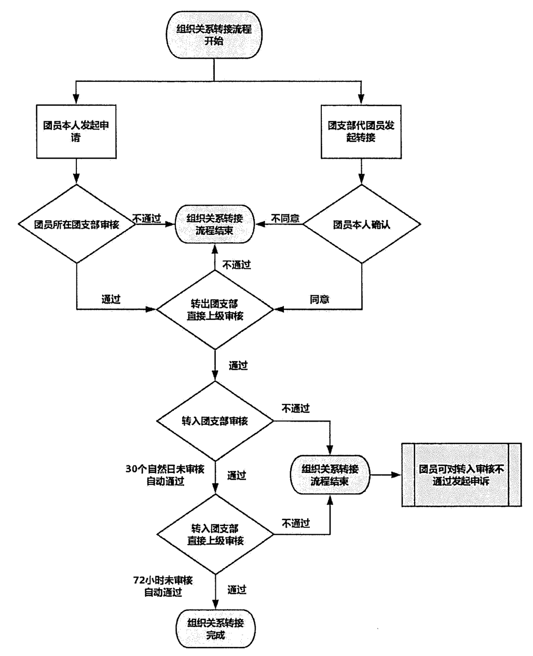
省外组织关系转接流程图
